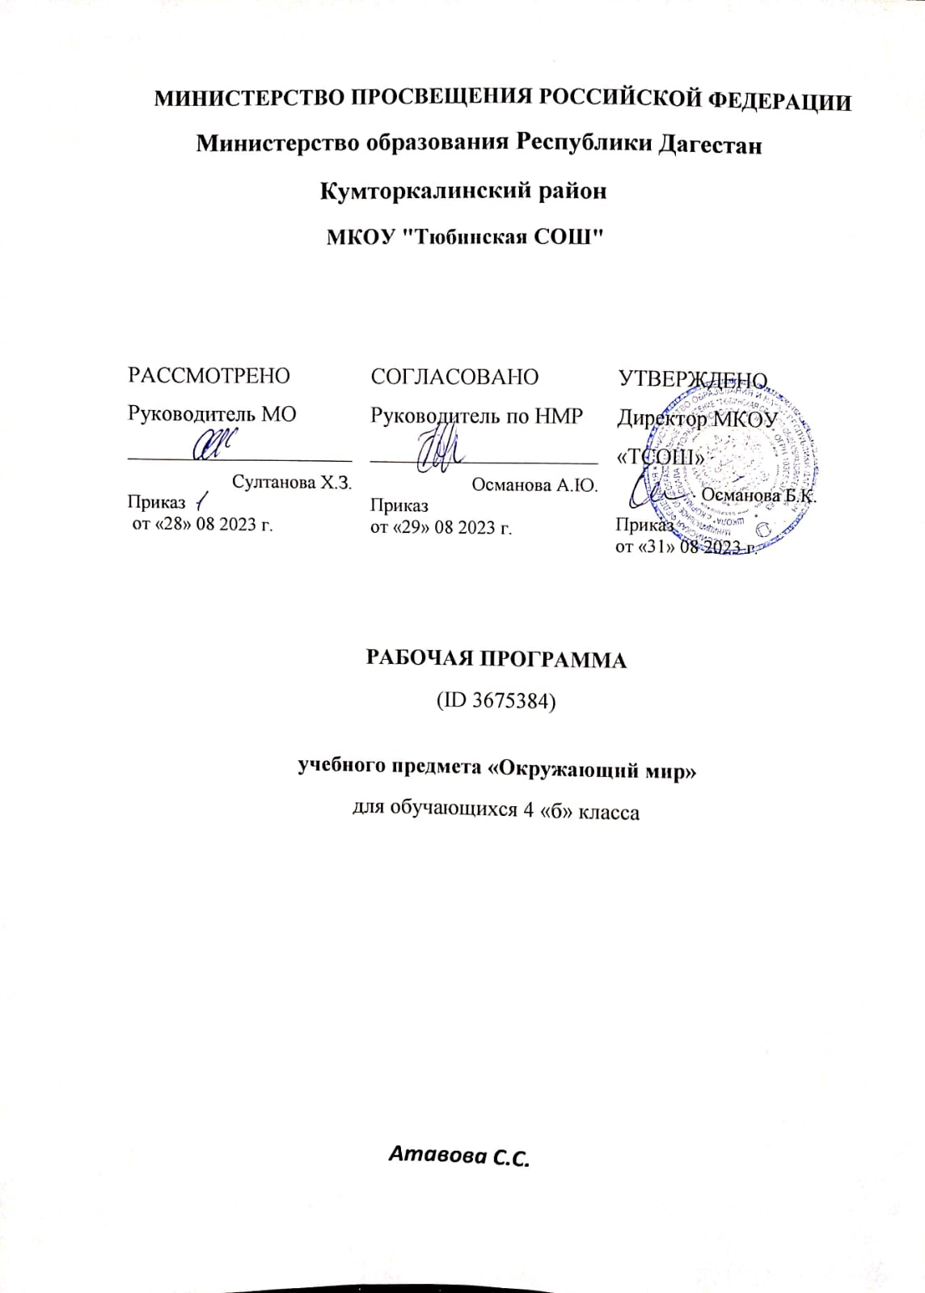

|  |  |  |  |
| --- | --- | --- | --- |
| Номер урока | Тема урока | Домашнее задание к следующему уроку |  |
| 1 | Как человек изучает окружающую природу? | Домашнее задание |  |
| 2 | Солнце - звезда | Домашнее задание |  |
| 3 | Планеты Солнечной системы. Луна – спутник Земли | Домашнее задание |  |
| 4 | Смена дня и ночи на Земле как результат вращения планеты вокруг своей оси (практические работы с моделями и схемами) | Домашнее задание |  |
| 5 | Обращение Земли вокруг Солнца как причина смены сезонов (практические работы с моделями и схемами). Общая характеристика времён года | Домашнее задание |  |
| 6 | Историческое время. Что такое «лента времени»? | Домашнее задание |  |
| 7 | Экологические проблемы взаимодействия человека и природы | Домашнее задание |  |
| 8 | Всемирное культурное наследие России | Домашнее задание |  |
| 9 | Природные и культурные объекты Всемирного наследия в России | Домашнее задание |  |
| 10 | Природные и культурные объекты Всемирного наследия за рубежом | Домашнее задание |  |
| 11 | Знакомство с Международной Красной книгой | Домашнее задание |  |
| 12 | Всемирное культурное наследие | Домашнее задание |  |
| 13 | Охрана историко-культурного наследия | Домашнее задание |  |
| 14 | О вредных для здоровья привычках | Домашнее задание |  |
| 15 | Правила цифровой грамотности при использовании Интернет | Домашнее задание |  |
| 16 | Планирование маршрутов с учётом транспортной инфраструктуры населённого пункта | Домашнее задание |  |
| 17 | Правила поведения в общественных местах: зонах отдыха, учреждениях культуры и торговых центрах | Домашнее задание |  |
| 18 | Безопасное поведение при езде на велосипеде и самокате. Дорожные знаки | Домашнее задание |  |
| 19 | Равнины России: Восточно-Европейская, Западно-Сибирская (название, общая характеристика, нахождение на карте) | Домашнее задание |  |
| 20 | Горные системы России: Урал, Кавказ, Алтай (краткая характеристика, главные вершины, место нахождения на карте) | Домашнее задание |  |
| 21 | Водоёмы Земли, их разнообразие. Естественные водоёмы: океан, море, озеро, болото. Примеры водоёмов в России | Домашнее задание |  |
| 22 | Река как водный поток | Домашнее задание |  |
| 23 | Крупнейшие реки России: название, нахождение на карте | Домашнее задание |  |
| 24 | Характеристика природных зон России: арктическая пустыня. Связи в природной зоне | Домашнее задание |  |
| 25 | Характеристика природных зон России: тундра. Связи в природной зоне | Домашнее задание |  |
| 26 | Характеристика природных зон России: тайга. Связи в природной зоне | Домашнее задание |  |
| 27 | Характеристика природных зон России: смешанный лес. Связи в природной зоне | Домашнее задание |  |
| 28 | Характеристика природных зон России: степь и полупустыня. Связи в природной зоне | Домашнее задание |  |
| 29 | Формы земной поверхности (на примере родного края) | Домашнее задание |  |
| 30 | Водоёмы и реки родного края | Домашнее задание |  |
| 31 | Использование рек и водоёмов человеком (хозяйственная деятельность, отдых). Охрана рек и водоёмов | Домашнее задание |  |
| 32 | Защита и охрана природных богатств (воздуха, воды, полезных ископаемых, флоры и фауны) | Домашнее задание |  |
| 33 | Искусственные водоёмы: водохранилища, пруды (общая характеристика) | Домашнее задание |  |
| 34 | Резервный урок. Проверочная работа по теме "Формы земной поверхности и водоёмы" | Домашнее задание |  |
| 35 | Резервный урок. Проверочная работа по теме "Природные зоны" | Домашнее задание |  |
| 36 | Человек - творец культурных ценностей | Домашнее задание |  |
| 37 | Труд и быт людей в разные исторические времена | Домашнее задание |  |
| 38 | Резервный урок. Новое время | Домашнее задание |  |
| 39 | Резервный урок. Новейшее время: история продолжается сегодня | Домашнее задание |  |
| 40 | Государство Русь. Страницы общественной и культурной жизни | Домашнее задание |  |
| 41 | Города России. Древние города России. Страницы истории | Домашнее задание |  |
| 42 | Государство Русь. Человек - защитник своего Отечества | Домашнее задание |  |
| 43 | Московское государство. Страницы общественной и культурной жизни в Московском государстве | Домашнее задание |  |
| 44 | Образование и культура в Московском государстве | Домашнее задание |  |
| 45 | Страницы истории Российской империи. Пётр I | Домашнее задание |  |
| 46 | Страницы Российской империи. Преобразования в культуре, науке, быту | Домашнее задание |  |
| 47 | Образование в Российской империи | Домашнее задание |  |
| 48 | Развитие культуры в Российской империи Российская империя: развитие культуры XVIII века (архитектура, живопись, театр) | Домашнее задание |  |
| 49 | «Золотой век» русской культуры. Великие поэты и писатели, композиторы и художники XIX века | Домашнее задание |  |
| 50 | Первая Отечественная война: 1812 год. Защита Родины от французских завоевателей | Домашнее задание |  |
| 51 | Страницы истории России ХХ века | Домашнее задание |  |
| 52 | Великая Отечественная война 1941-1945 гг: как все начиналось… | Домашнее задание |  |
| 53 | Великая Отечественная война 1941-1945 гг: главные сражения | Домашнее задание |  |
| 54 | Всё для фронта – всё для победы | Домашнее задание |  |
| 55 | Взятие Берлина. Парад Победы | Домашнее задание |  |
| 56 | Мы живём в Российской Федерации | Домашнее задание |  |
| 57 | Государственное устройство РФ (общее представление). Конституция РФ. Президент РФ. Политико-административная карта России | Домашнее задание |  |
| 58 | Родной край. Знаменитые люди родного края | Домашнее задание |  |
| 59 | Взаимоотношения людей в обществе: доброта и гуманизм, справедливость и уважение | Домашнее задание |  |
| 60 | Права и обязанности гражданина Российской Федерации. Права ребёнка | Домашнее задание |  |
| 61 | Государственные праздники России | Домашнее задание |  |
| 62 | Праздник в жизни общества и человека | Домашнее задание |  |
| 63 | Праздники и памятные даты своего региона | Домашнее задание |  |
| 64 | Малая Родина гражданина России. Достопримечательности родного края | Домашнее задание |  |
| 65 | Наша малая Родина: главный город | Домашнее задание |  |
| 66 | Города России. Города-герои. Страницы истории | Домашнее задание |  |
| 67 | Резервный урок. Проверочная работа по теме "История Отечества" | Домашнее задание |  |
| 68 | Резервный урок. Проверочная работа по итогам обучения в 4 классе | Домашнее задание |  |